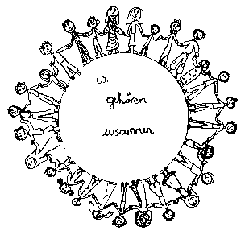 | Volksschule Zell an der Pram | 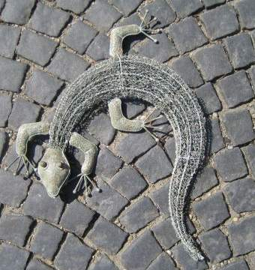  GeKo
 | Wir gehören zusammen

4755 Zell an der Pram, Bgm.Felix Meier-Str.1 Bezirk Schärding, Oberösterreich

fon und fax: 07764/8478 Schulkennzahl: 414371

E-Mail: vs.zell.pram @ gmail.com www.volksschule-zell.at

Liebe Schülerinnen und Schüler, liebe Eltern!

Ich komme aus meinem Sabbatjahr mit frischem Elan zurück, freue mich auf Euch und auf das neue Schuljahr. Ich heiße alle herzlich willkommen und lade Euch ein, aktiv an unserem Schulleben mitzuwirken.

Klasseneinteilung 2018/19 :

1. | 23 Kinder | Dominik Greil, BEd
2. | 23 Kinder | VL Alessandra Fischer
3. | 23 Kinder | VL Susanne Voraberger/ BEd Stefanie Zauner
4.a | 16 Kinder | VOL Karin Trilsam
4.b | 16 Kinder | BEd Sonja Mauernböck

Im neuen Schuljahr beginnt der Unterricht am Montag, 10. September 2018. Wir treffen uns um 7:45 Uhr in der Schule und gehen dann gemeinsam zum Eröffnungsgottesdienst. Die Kollegen/innen aller Klassen werden im Anschluss mit den Kindern über die Ferien und das neue Schuljahr sprechen. Die Eltern der Schulanfänger/innen sind herzlich eingeladen, in die Klasse mitzukommen! Am ersten Tag endet der Unterricht in allen Klassen um 09.45 Uhr.

Die Schulsachen benötigen alle Schüler/innen ab dem zweiten Schultag.

- Ab Dienstag gilt der neue Stundenplan des Schuljahres 2018/19.
Diesen bekommen alle Kinder am Montag mit nach Hause.

Liebe Grüße

VD Rudolf Schieche

